V minulém díle jsem neuvedl komentář k obrázkům č. 31, 32 a 33. Při jejich výkladu jsme schopni vidět koridory, kterými postupně harmonizované částice letí. Myslím tím, všech 32 částic. Všichni lidé jsou schopni především vnímat HH částice, ale jen někteří vnímají či vidí JJ částice. Vysvětlovali jsme si, čím se tato vlastnost ovlivňuje.

(?) Zkuste mi popsat, co vidíte či byste mohli vidět na obrázku č. 31 ?

(.) Když se podívám na obr. č. 31 popisující galaxii s jejím vnitřním prostorem a časem BYTÍ jejich jednotlivých podsystémů, pak tam uvidím jednotlivé cykly BYTÍ hvězd, planetárních soustav, planet, …. buněk, atomů a částic. Budeme-li sledovat, jaký pohyb činí částice uvnitř atomu, pohyb atomu v …. buňce, pohyb buňky na planetě, pohyb planety kolem hvězdy, pohyb hvězdy v galaxii, zjistíme, že v každé galaxii se odehrává stejný pohyb po koridorech či spirálách pohybu v nám známých stavech BYTÍ. Je to pohyb v pohybu pohybů, kdy se jednotlivé archetypy vzájemnou komunikací či ne-komunikací snaží harmonizovat.

(??) Co s obrázkem č.32 popisující vesmír. Vy dokonce říkáte, že je to jen jeden z 96 vesmírů?

(K) Ano. Celý povrch Universa, které je v podobě pulzující koule, je tvořen dvěma polokoulemi se 4 resp. 2x4 kvadranty. V každém kvadrantu se nachází 12 vesmírů, které jsou opět v podobě koule. Tyto vesmíry samy o sobě jsou žijící bytosti, jeden z archetypů. Mají své vstupu a výstupy, které musí existovat v prostoru a čase ve vyváženém stavu a pohybu BYTÍ. Vstup do vesmíru je v jeho středu, kde se nachází brána, která nasává, nadechuje částice z vyšších prostorů resp.z 2. prostoru. Na této obousměrné bráně se směrem ven energeticky vyšší částice rozpadají na dvě energeticky stejné, ale přitom rozdílné částice. Víme, že jich existuje 32 rozdílných typů. Ty jsou vystřeleny do vesmíru a následně v něm horizontálně vytvářejí 3 skupiny komunikujících částic HH, JJ a HJ. Vertikálně pak vytvářejí další 2 skupiny po 3 vrstvách energeticky rozdílných archetypů. Uveďme si jejich pohybovou charakteristiku:

- částice s kvalitou poznání (symbolicky značené -/+) a hledající další poznání pohybující se směrem do dis-harmonie:
(- , - ) a) rychlým pohybem ven ………………………..odmocňující
(- , 0 ) b) pomalejším pohybem ven ……………………dělící
(0, 0 ) c) nejpomalejším pohybem ven až k otáčce…..odečítající

- částice s vyšší kvalitou poznáním (-/+), hledající další poznání a
pohybující se již směrem do harmonie:

(0, 0 ) d) pomalým pohybem dovnitř ……………….. …sčítající
(0, +) e) rychlejším pohybem dovnitř ………………… násobící
(+, +) f) nejrychlejším pohybem ……………………… umocňující

Jak vidíte, máme zde vertikálně i horizontálně duální vesmír o 3 energetických vrstvách resp. duchem (I.), duší (II.) a tělem (III.) vesmíru. Jak jsme mohli vidět na řadě předcházejících obrázků. Snažil jsem se ukázat, že vesmíry jsou navzájem propojeny a samozřejmě spolu komunikují. Podíváme-li se na obrázek č. 32. Máme zde galaxie (I. - kulovité nebo v našem případě spirálovité), které harmonizují do kup galaxií ( II.) a nadkup galaxií (III.) s černými dírami (branami) uprostřed každé galaxie, .. Relativně lokálně zharmonizované částice jsou spirálovitým pohybem transportovány k původní bráně nádechu resp. výdechu z vesmíru. Astronomové to označují jako rozpínající se a smršťující se vesmír od „ velkého třesku“ k „velkému třesku“.

(.) Vidím, že jste o komentoval i obrázek č. 33. Ale ne zcela. Můžete to doplnit?

(K) Na tomto obrázku je opět naznačena propojenost a koridor vědomí vesmírů resp. Universa jako celku. Každý z kvadrantů má své lokální vědomí, které je ukázáno, jak na obrázku č.33, tak na obr. č.33-A. Toto vědomí je vertikálně přenášeno skrz další prostory vibracemi částic tzv. „nosiči informací“. Vědomí je vedeno skrze všechny bytosti Universa až do jeho jádra (I.). Jak víme, zde se nachází nejvyšší stadium harmonie Universa a má-li částice splněn svůj úkol resp. má-li přesně požadované parametry svého BYTÍ, je schopna z Universa vystoupit. Tak, jak jsme si to již popisovali.

(.) Jinými slovy to, co jste popisoval jako nádech a výdech vesmíru je analogické jako nádech a výdech Universa. Víte, ono tohle celé povídání je možná dobrá, možná i logická konstrukce, jak by to mohlo v Universu fungovat. Potřeboval bych však více důkazů.

(??) Sliboval jste další obrázky o komunikaci ve skořápce (I.) a bílku (II.) Universa. Už se těším, ale já stále nerozumím komunikaci částic v našich čakrách na naší úrovni BYTÍ. Můžete mně dřív než popíšete ty vyšší úrovně komunikace, pokusit se mi vysvětlit, jak je to s těmi čakrami?

(K) Typy komunikace jsme si rozdělili na vertikální a horizontální. Možná by bylo lepší si pro názornost zvolit jiné označení.
Jako třeba: odborně vertikální (V)
odborně regionální (VH) a
regionální (H).

Přirovnáme-li to něčemu, co známe ze společnosti, pak to můžeme nazvat jako :
vládně - ministerská odborná komunikace ( politika )
parlamentně – senátně - presidentská komunikace ( politika ) a
komunálně regionální komunikace ( politika )

(.) Možná už tomu začínám rozumět. Přesto, můžete mi to namalovat. On vizuální vjem, je vizuální vjem. Už Jan Ámos Komenský to popisoval ve svém díle „Orbis pictus“

(K) Namalujme si obrázek č. 34 O odborné komunikaci např. duch-duch-duch ( resp. 9-9-9 ) nebo odborně regionální komunikaci I. – II. – III. ( vyšších podsystémů ) a nebo regionální komunikaci námi označenou NS – S – PS postavenou na energetických kanálech mezi středovými, centrálně lokálními čakrami celých archetypů.

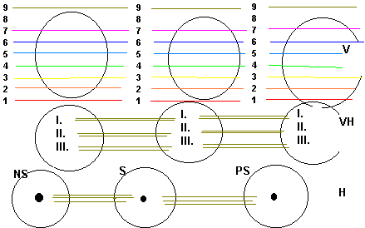

Příkladem ze života je práce s čakrami a jejich propojenost. Je to např. využívané v Reiki a při dalších jiných léčebných metodách na úrovni JJ částic. Stejným způsobem byla, je a bude energeticky propojena celá společnost. Má-li být systém, společnost funkční, musí se každá její úroveň, podsystém BYTÍ snažit o tolikrát citovanou harmonizaci nejen sebe, ale i vyšších celku(ů).

(?) Co více k tomu dodat?

(.) Možná jen připomenu, že jste se někde dříve zmínil, že má-li se člověk harmonicky rozvíjet, měl by rovnoměrně harmonizovat své IQ, EQ i FQ.

(?) Jistě. Mohu se nyní pustit do zbývajících obrázků č. 35 a 36?

(.) Ano, ale nezaručuji Vám, že se k čakrám ještě vrátím pro detailnější popis toku JJ částic v koridorech jejich pohybu. Předpokládám, že to bude analogické popisu koridorů HH částic z obrázků č. 31 a 32 resp. 33., ale kdybyste mi to mohl potom ještě vysvětlit?

(K) Dobrá. Uveďme si obrázek č. 35 popisující příklad odborně vertikální komunikace v obalu, III. Universa resp. ve skořápce. Ta je tvořena bytostmi nacházejícími se v 1., 2. a 3. prostoru. Pokud Vás zajímá pohled do iii. v III. skořápky, do nejvzdálenějšího vnějšího prostoru Universa, kde se nacházíme právě my, pak znovu doporučuji fyzikálně propracovanou knihu „Elegantní vesmír“ o částicové a strunové kvantové teorii v mikroprostorech.

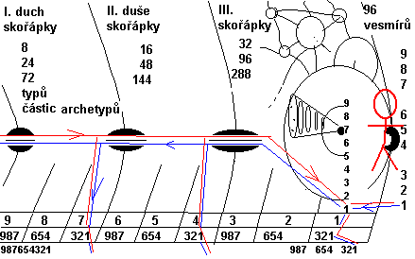

Obrázek č. 36 Pohled do bílku, duše resp. II., prostředního prostoru Universa

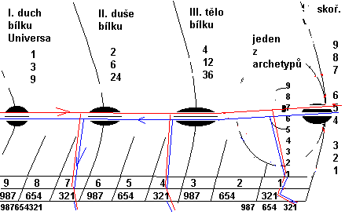

Nyní se podívejme na Universum jako celek, který je díky této nervové soustavě Universa ve všech svých podsystémech, stejně jako u lidského BYTÍ, plně informován o svém stavu a pohybu. Má informace o všem a všech v reálném čase. V jednotlivých částech Universa má na plnění úkolů své nástroje, právě v podobě pracujících systémů. Dualita BYTÍ spočívá v tom, že nemůžete vydechnout, když se nenadechnete. Je to tedy BYTÍ energie ve stavech a pohybech v prostoru a čase.

Obrázek č. 37 Pohled dovnitř Universa jako celku v celého jeho vědomé struktuře BYTÍ

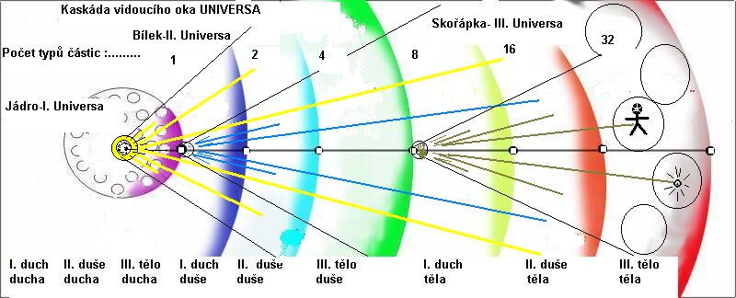

Už se pomalu blížíme k tomu, proč máme tu možnost se v jednotlivých inkarnacích narodit na různých místech 1. prostoru. Jak vidíme existuje přímé energetické napojení mezi duchem jako nejvyšší genetickou informací každého archetypu a jeho podsystémy resp. duší a tělem. Svým způsobem si můžeme částice v jednotlivých prostorech nazvat stavebním materiálem pro jednotlivé archetypy BYTÍ.

O energetických kanálech, koridorech HH částic jsme si povídali a na obrázku č. 31 a č. 32 v minulém díle. Kdy nám magnetismus (ne)dovoluje jako vlastnost těchto HH částic uhnout z přirozených koridorů bez vynaložení mimořádné energie. Nyní se podívejme na strukturu energetických kanálů pro JJ částice, které se v prostoru a čase chovají stejně. Podívejme se, jak vypadá onen energetický kanál přímo v nás.

Víme, že dochází k proudění v každé jednotlivé čakře, jak horizontálně, tak samozřejmě vertikálně mezi jednotlivými čakrami navzájem. Mluvili jsme o tom již dříve při komunikaci jednotlivými JJ těly. Namalujme si opět obrázek č. 38

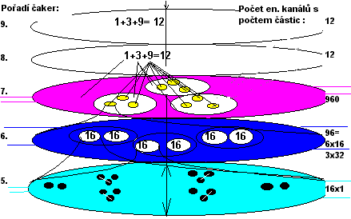
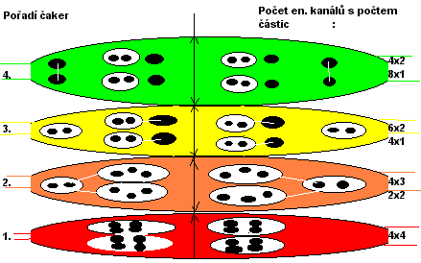

Bíle linky mezi koridory částic ukazují, jak se v rámci postupné harmonizace pohybu osamostatňují jednotlivé částice ze společných koridorů a vytvářejí své vlastní koridory pohybu. JJ částice se postupně úplně osamostatní do 16 energetických kanálů až v 5. čakře a začínají vytvářet společné vyšší a vyšší komunikační propojení archetypů. Ty jsou, pak harmonizovány jako celek ve vyšších čakrách.

Bylo by dobré připomenout specifické částice tzv. „nosiče informací“. Zde bych uvedl upravený obrázek č. 20 z XIII. dílu /II. Nosiče jsou značeny černou barvou. Na obrázku č. 38 jsou namalovány vždy v krajích čaker. Samozřejmě víme, že čakry se točí. Částice svým pohybem vytvářejí spirálovitý pohyb, takže ony energetické kanály jsou do sebe spirálovitě zapleteny něco jako vřeteno či kroucený provaz.

Obrázek č. 20 resp. 39
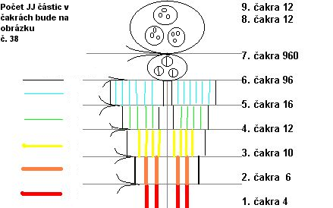

K dokončení výkladu o přemisťování v prostoru a čase a dualitě samotné se vrátíme v dalším díle.

